Раздел «Опросы и голосования» на сайте СМИ проекта ЕСМС

Раздел «Опросы и голосования» создан в целях обеспечения возможности добавлять на сайт СМИ неограниченное количество защищенных от накручивания форм опросов и голосования.

Порядок работы с разделом:

1. Авторизация на сайте производится из «шапки» сайта как для администратора сайта, так и для зарегистрированных пользователей (Рис. 1-2). Авторизоваться можно также в «подвале» по ссылке «Вход»

Регистрация на сайте для публичных пользователей (получение логина и пароля) так же производится из «шапки» (Рис. 1-3).

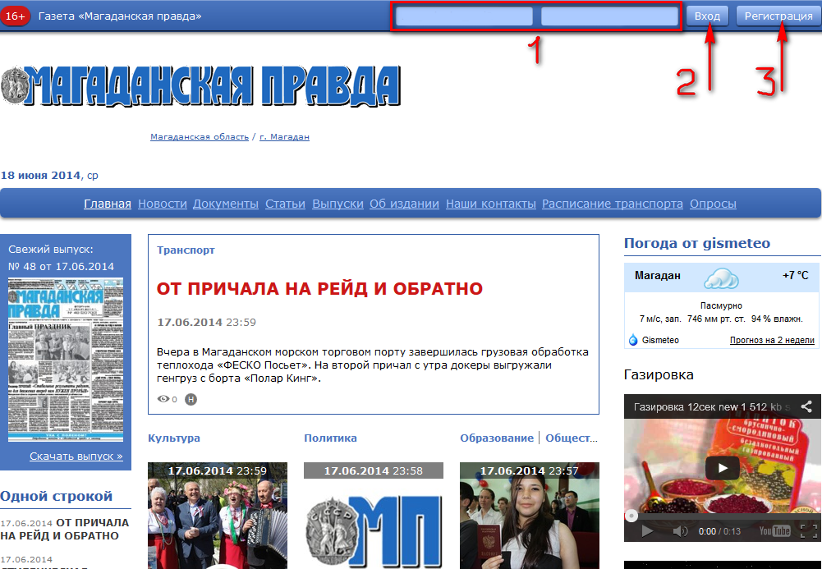
Рис. 1

2. При успешной авторизации администратор сайта через 5 секунд вновь попадает на главную страницу. Далее необходимо кликнуть чекбокс «Редактировать:» в шапке сайта для отображения иконок администрирования (Рис. 2-1).

При активированном чекбоксе в Конфигурации сайта (Рис. 2-2) и всех разделах сайта администратору становятся доступны иконки администрирования.

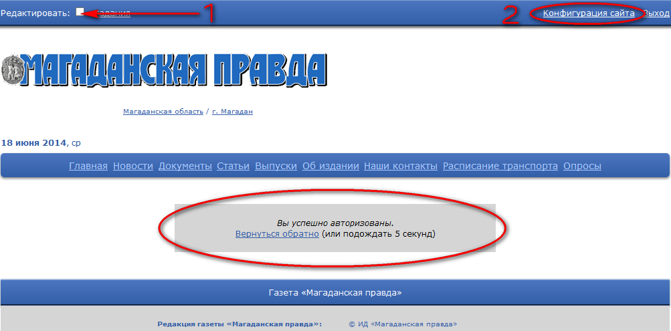
Рис. 2

3. Если в Пользовательском меню нет раздела «Опросы», то раздел необходимо активировать. Для этого перейти в Конфигурация сайта / Структура сайта / Разделы сайта / активировать чекбокс напротив пункта «Опросы» / сохранить изменения (Рис. 3-1, 3-2).

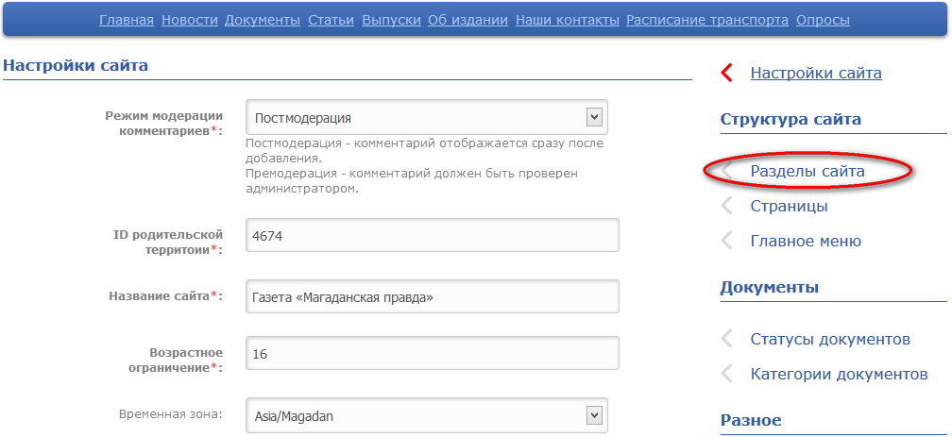
Рис. 3-1

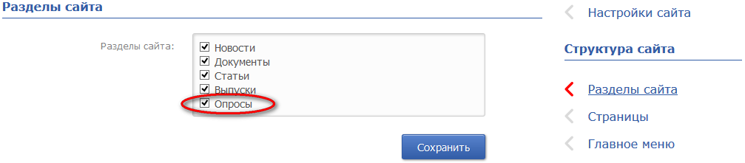
Рис. 3-2

Здесь же можно отобразить либо скрыть в Пользовательском меню и другие специализированные разделы сайта: «Новости», «Документы», «Статьи», «Выпуски», «Документы».

Раздел «Опросы» в Пользовательском меню, как и другие разделы, можно перемещать относительно других разделов. Для этого перейти в Конфигурация сайта / Структура сайта / Главное меню / иконкой «Переместить пункт меню» перетащить раздел в нужное положение (Рис. 3-3, 3-4).

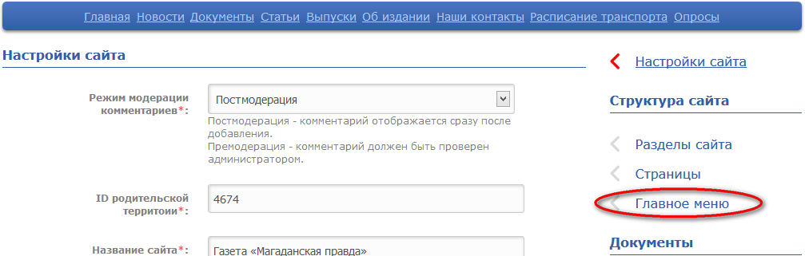
Рис. 3-3

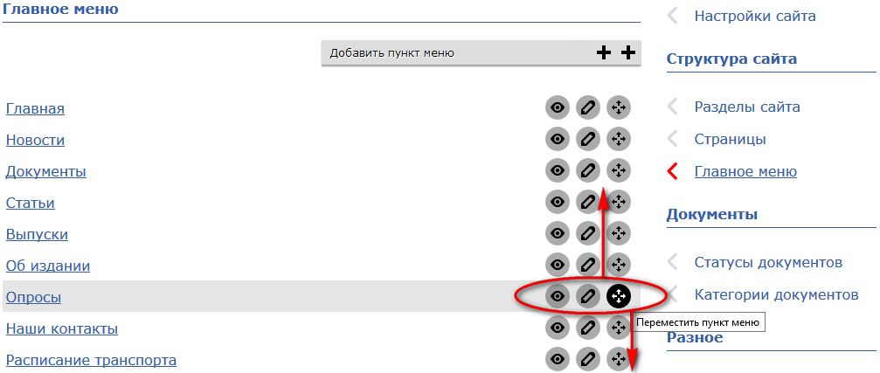
Рис. 3-4

4. Теперь необходимо перейти в раздел сайта «Опросы» (Рис. 4-1).

В правой колонке страницы, как и на прежнем сайте СМИ, имеется блок иконок для добавления простого баннера и flash-баннера (максимальная ширина обоих – 240 пикс, высота на усмотрение администратора), информера и опроса из соцсети «Вконтакте» (Рис. 4-2).

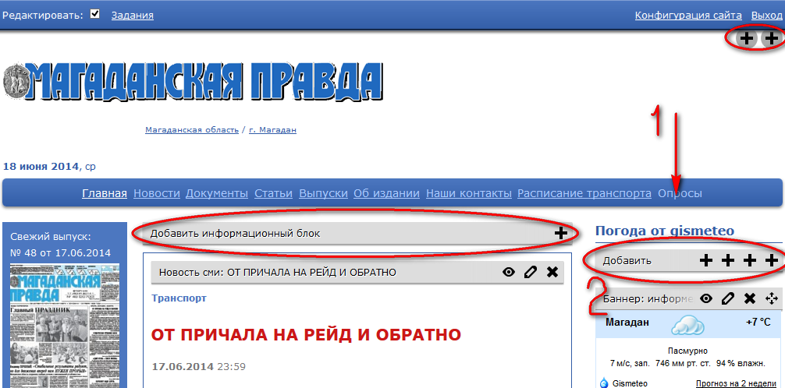
Рис. 4

5. В центре страницы имеется иконка «Добавить опрос» (Рис. 5)

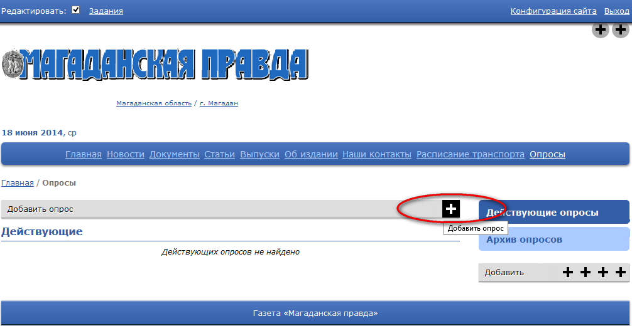
Рис. 5

6. При клике по иконке открывается форма для заполнения (Рис. 6).

Активация чекбокса «Несколько вариантов ответа:» позволит участникам опроса давать более одного ответа на заданный вопрос.

Активация чекбокса «Отображать результат сразу после голосования:» позволяет видеть результаты голосования на протяжении всего периода голосования с момента первого полученного ответа. Если чекбокс не активирован, то результаты голосования не будут доступны никому, в том числе и администратору сайта, до момента окончания срока проведения опроса.

По окончании срока проведения опроса в нем для всех посетителей сайта (в т.ч. и для публичных) отображаются результаты голосования, и под опросом появляется соответствующее уведомление и кнопка «Голосовать» не выводится, т.е. дальнейшее голосование становится невозможным.

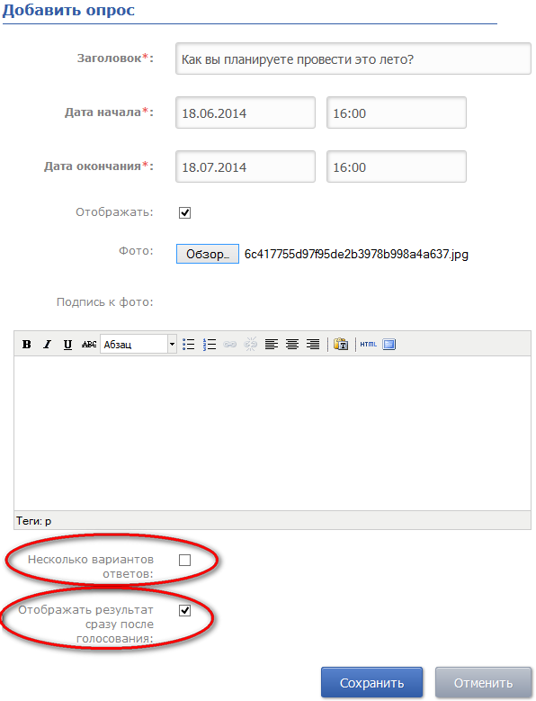
Рис. 6
7. Заголовок добавленного опроса можно отредактировать с помощью стандартных блоков иконок (Рис. 7-1).

В добавленный опрос можно поочередно добавлять варианты ответов (Рис. 7-2).

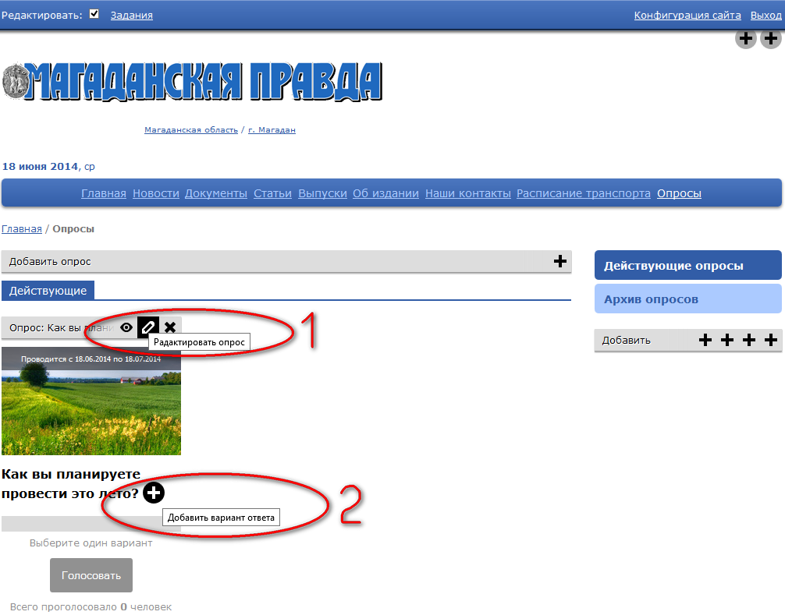
Рис. 7

8. В случае, если требуется к вариантам ответов добавить дополнительную информацию, то в форме необходимо заполнить поля «Текст», «Подпись к фото», загрузить фото, тогда для посетителей такой вариант ответа будет отображаться в виде ссылки, при клике на которую поверх страницы откроется окно с подробной информацией.

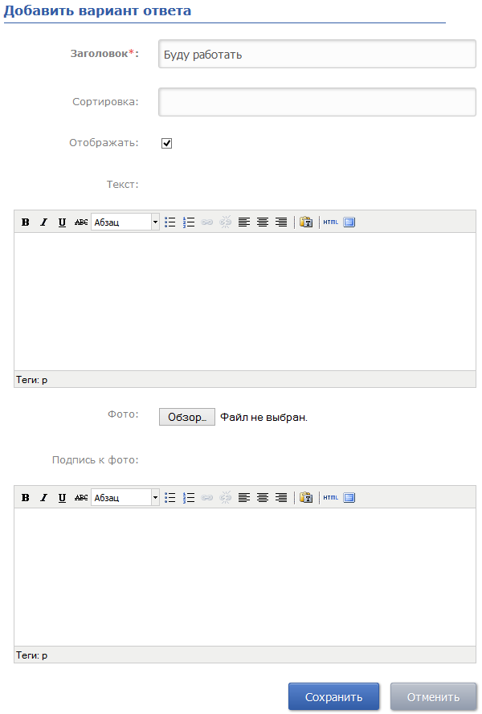
Рис. 8

9. Заголовки вариантов ответов также можно редактировать и дополнять с помощью стандартных блоков иконок (Рис. 9).

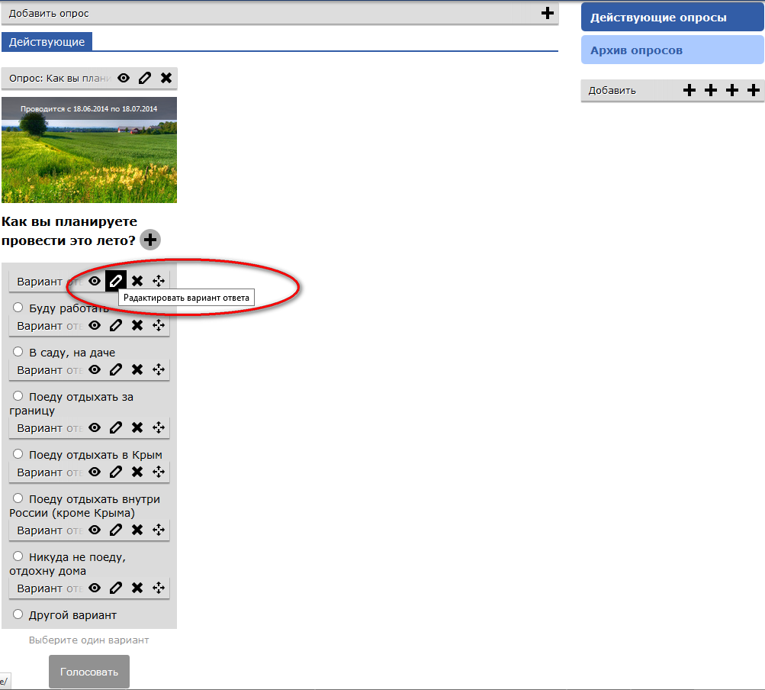
Рис. 9

10. При клике по кнопке «Голосовать» (Рис. 10) выйдет либо сообщение «Вы проголосовали, спасибо!» и обновятся данные о голосовании (если администратором сайта разрешено отображение данных голосования), в случае если пользователь авторизован на сайте (Рис. 11), либо выйдет предложение авторизоваться или зарегистрироваться на сайте для получения возможности проголосовать (Рис. 12).

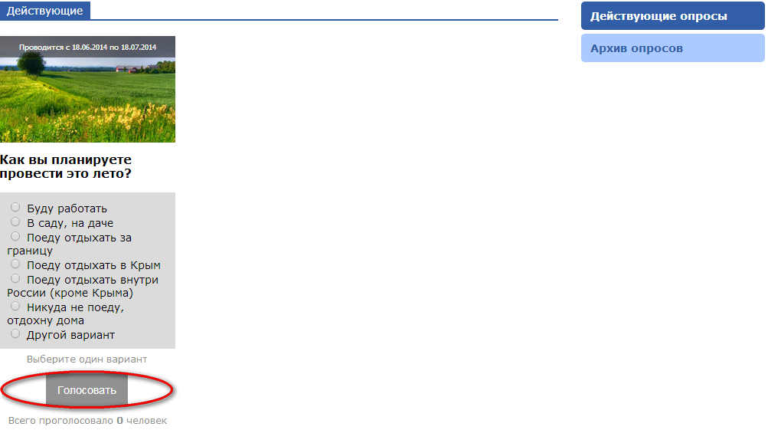
Рис.10

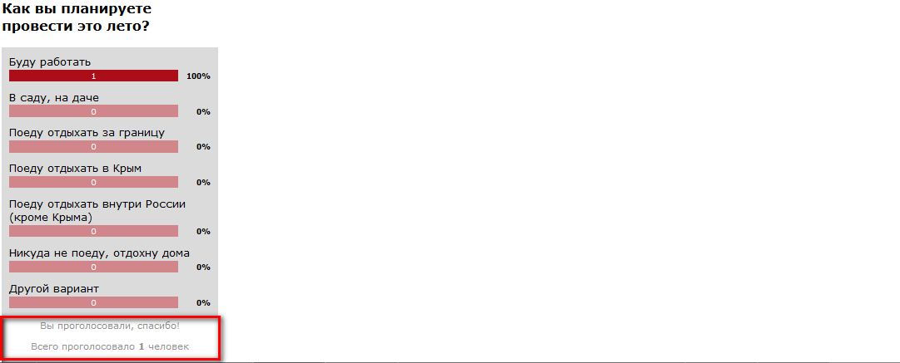
Рис. 11

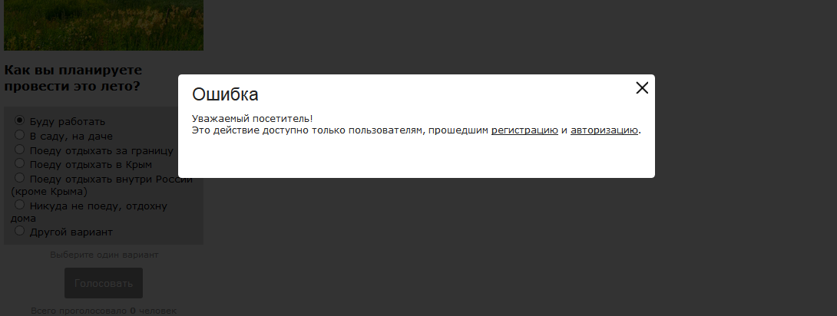
Рис. 12

